ЛГП-4.03 |  | Песочный дворик
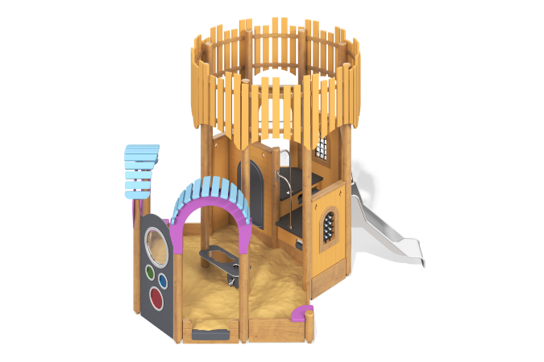

Размеры, мм: | 3800x4450x3200 | Вес, кг: | 1294
Характеристики материалов
Материалы: сосна, металл, пластик HDPE, фанера
Комплектация: опорные столбы – 15 шт., песочница– 1 шт., башня – 1шт., горка прямая – 2 шт., комплект крепежа – 1шт.
Комплекс состоит из 15 опорных столбов круглого сечения диаметром 130 мм, (влажностью 12%) хвойных пород. Столбы отшлифованы. Обработанные поверхности покрыты в два слоя тонированным и бесцветным лаком.Опорные столбы устанавливаются на закладные. Закладной элемент составной, и выполнен из двух полукруглых сегментов из металлической трубы диаметром 133 мм с толщиной стенки 4 мм и высотой по 745 мм. В корпусе выполнены отверстия для фиксации столбов. В круглой башне песочницы установлен двухуровневый пол. Пол выполнены из высокопрочной влагостойкой ламинированной фанеры толщиной 15 мм с антискользящим покрытием и устанавливается на рамы, выполненные из металлического профиля сечением 50х25 мм. В проемы между столбами, в части башни с полами, установлены заполнения с полукруглыми арками и оконными переплетами из сетки. Заполнения выполнены из высокопрочной влагостойкой березовой фанеры толщиной 21 мм. На заполнения нанесен рисунок, имитирующий доски, выполненный печатным способом. Изображения напечатаны с использованием атмосферостойких чернил отверждаемых ультрафиолетом. Кроме декоративных качеств, напечатанные рисунки обладают хорошей износостойкостью, стойкостью к термоокислительному старению, к выцветанию под действием солнечного света и атмосферных осадков и обеспечивается эксплуатация в диапазоне температур (от - 45 до + 45°С). Сетка, установленная в оконные проемы, выполнена из армированного полипропиленового четырехпрядного каната диаметром 16 мм. В верхней части башни по периметру установлен каркас из металлического профиля сечением 50х25 мм с установленным на него штакетником из досок хвойных пород сечением 32х110 мм. Доски отшлифованы, кромки скруглены. Обработанные поверхности покрыты в два слоя тонированным и бесцветным лаком. С внешней стороны башни установлены две открытые прямые горки высотой 600 и 900 мм, с боковыми ограждениями. Скаты и боковые ограждения горок выполнены из нержавеющей стали марки AISI 304 толщиной 2,0 мм, стыки листов зашлифованы. Кромки бортов защищены трубкой из нержавеющей стали диаметром 26,9 мм со стенкой 2 мм. Выход на стартовую площадку горок через арочные проемы заполнений. С внешней стороны, на заполнения установлены горизонтально-расположенные ручки со скругленными углами длинной по 550 мм препятствующие выбеганию детей на скат. Ручки выполнены из трубы из нержавеющей стали диаметром 26,9 мм, Опорные ножки горок выполнены из трубы из нержавеющей стали диаметром 26,9 мм. Два входа в песочницу снабжены декоративными арками. Опорные дуги арок выполнены из высокопрочной влагостойкой березовой фанеры толщиной 21 мм и окрашены в два слоя акриловой краской фиолетового цвета. С верху арка имеет обрешетку из досок хвойных пород сечением 32х110 мм. Доски отшлифованы, кромки скруглены. Обработанные поверхности покрыты в два слоя акриловой краской RAL 5024.В нижней части арок установлена ступенька из бруса из хвойных пород. С верху, на ступеньку установлена защитная планка, выполненная из высокопрочной влагостойкой ламинированной фанеры толщиной 15 мм с антискользящим покрытием. Между арками установлен декоративный щит с круглыми проемами разного диаметра с вставками из цветного пластика толщиной 3 мм.
Борта песочницы выполнены из досок хвойных пород сечением 32х110 мм. Доски отшлифованы, кромки скруглены. Обработанные поверхности покрыты в два слоя тонированным и бесцветным лаком. В песочнице установлен декоративный столик, выполненный из трехслойного пластика HDPE с верхним слоем серого цвета толщиной 15 мм с пластиной из нержавеющей стали толщиной 2 мм и отводной изогнутой трубой. В пластине отфрезерованы волнистые сквозные линии.
Выступающие части резьбовых соединений и открытые части труб закрыты пластиковыми заглушками.
Покрытие элементов:
- металл - темный грунт + лак
- брус - грунтовка лессирующая, водно-дисперсионный лак
- фанера - грунт акриловый, эмаль акриловая, водно-дисперсионный лак.

